**Федеральное государственное бюджетное образовательное учреждение**

**высшего образования**

**«РОССИЙСКАЯ АКАДЕМИЯ НАРОДНОГО ХОЗЯЙСТВА   
И ГОСУДАРСТВЕННОЙ СЛУЖБЫ**

**ПРИ ПРЕЗИДЕНТЕ РОССИЙСКОЙ ФЕДЕРАЦИИ»**

**НИЖЕГОРОДСКИЙ ИНСТИТУТ УПРАВЛЕНИЯ – филиал РАНХиГС**

Факультет: __управления__________________________________________________

Кафедра __Информатики и информационных технологий_______________________________

Направление подготовки / специальность: _09.04.03 Прикладная информатика______________**__________________________________________________**

*(код, наименование)*

Направленность (профиль) / специализация: __Корпоративные информационные_______________ системы управления_____________________________________**_________________________**

**ПРАКТИЧЕСКАЯ РАБОТА**

|  |  |
| --- | --- |
| по дисциплине: | ___Программная инженерия____________________________ |
| на тему: | «__Работа с Git и Github________________________________ |
|  | _____________________________________________________ |
|  | ____________________________________________________» |

|  |  |  |
| --- | --- | --- |
|  |  | **АВТОР** |
|  |  | Обучающийся(иеся) 3 курса группы Иб-531_ |
|  |  | ___заочной____________ формы обучения |
|  |  |  |
|  |  | _____________ ___Иголь А.А.________ |
|  |  | *(подпись) (фамилия, инициалы)* |
|  |  |  |
|  |  | **РУКОВОДИТЕЛЬ** |
|  |  | ____________________________________ |
|  |  | *(ученая степень, ученое звание)* |
|  |  | оценка _____________________________ |
|  |  | «_____» __________________ 2023__ г. |
|  |  | *(дата защиты)* |
|  |  | _____________ _____Окулич В.И.______ |
|  |  | *(подпись) (фамилия, инициалы)* |

Нижний Новгород, 2023_г.

Практическая работа №1. Работа с Git

Git — это набор консольных утилит, которые отслеживают и фиксируют изменения в файлах. Файлы могут быть как кодом программ, так и любым другим файлом по типу .docx и т.д. Изначально Git был создан Линусом Торвальдсом при разработке ядра Linux. Однако инструмент так понравился разработчикам, что получил широкое распространение и стал использоваться в других проектах.

С его помощью можно сравнивать, анализировать, редактировать, сливать изменения и возвращаться назад к последнему сохранению, т. е. выполнять контроль версий. Это бывает очень удобно, когда нужно откатиться на некоторое количество версий назад.

Также Git полезен при командной разработке одного проекта. Git сливает различные изменения нескольких разработчиков в один итоговый код, который (с большой долей вероятности) будет корректно соединен.  
Git является распределенным. Он работает локально, сохраняя данные в директориях на жестком диске, которые называются репозиторием. При этом можно хранить копию репозитория онлайн, что сильно облегчает работу над одним проектом для нескольких людей. Для этого используются сайты вроде github и bitbucket.

Также используется понятие веток. Это значит, что два разных разработчкиа могут раюотать с одним кодом в разных версиях программы без затрагивания изменений друг друга. Когда разработчик заканчивает работу над своим кодом на данной ветке, он выполняет процесс слияния его ветки с главной.

**Установка**

Для установки Git на Windows необходимо с [сайта](https://git-scm.com/download/win) скачать загрузочный пакет, запустить его и выполнять команды, появляющиеся на экране.

Можно проверить корректность установки с помощью команды:

Рис. 1. Команда проверки версии

Далее необходимо зарегистрироваться на Github.

Рис. 2. Профиль пользователя

**Создание репозитория и добавление файлов**

Можно как создать репозиторий в GitHub и уже оттуда загрузить его на локальную машину через Git, так и создать проект на локальной машине и загрузить его в GitHub.

***Создание репозитория в GitHub.***

Для создания нового репозитория необходимо перейти на вкладку Repositories и нажать кнопку New

Рис. 3. Создание репозитория

После этого заполнить необходимые поля:

Repository name (Имя репозитория)

Description (описание проекта, желательно добавлять, чтобы другие разработчики понимали, о чем этот проект)

Public/Private (настройки приватности)

Add README file (добавление файла README, в котором болле подробно описывается проект, возможно с картинками и примерами работы)

В итоге создается новый репозиторий.

С помощью кнопки Add file можно добавить файл (как создать новый, так и загрузить готовый).

После создания файл отобразится в репозитории.

Можно также загрузить файл. После загрузки он также отобразится в репозитории.

Чтобы загрузить репозиторий на локальную машину и работать с файлами, нужно склонировать его с помощью команды git clone и пути до репозитория.

***Создание репозитория в Git***

Для создания репозитория через Git необходимо создать папку с файлами в любом удобном редакторе.

После этого настраиваем имя пользователя и e-mail, чтобы каждое действие отмечалось.

Переходим в папку с проектом. Создаем там новый локальный репозиторий. Добавляем файлы в локальный репозиторий. По протоколу SSH добавляем удаленный репозиторий. [Первый коммит в Github / Хабр (habr.com)](https://habr.com/ru/sandbox/127958/)

**Практический опыт**

Попробуем добавить в GitHub файл этой лабораторной работы и исправить его через создание новой ветки с ее последующим слиянием.

Рис. 1. Github

Практическое задание №2. Проведение реквизитного анализа финансово – экономических документов.

Целью выполнения работы является ознакомление с методологией реквизитного анализа документа и методикой проектирования на его основе базы данных экономической информационной системы.

В составе большинства внемашинных документов в фиксированном формате принято выделять:

1. **Общую часть документа** (иногда называемую заголовочной, хотя по месту расположения реквизиты общей части могут располагаться и в так называемом подножии (обычно итоговые реквизиты).
2. **Предметные строки документа** – множество однородных строк данных, в большинстве случаев содержащее неопределенное количество подобных строк.
3. **Оформительскую**, или **заверительную часть** документа – подписи, печати и штампы, удостоверяющие юридическую силу документа и ответственность за его оформление и выполнение; оформительские реквизиты не предназначены, как правило, для хранения в виде нормализованного файла; отметим, что существуют современные технологии электронной подписи и другие методы электронной авторизации юридической силы документа, введенного в память ЭВМ, которые относятся к технологиям защиты информации в ЭВМ.
4. **Реквизиты, предназначенные для улучшения** читабельности внемашинного документа и не подлежащие вводу в нормализованный файл, но, возможно, хранящиеся в форме машинной константы того или иного вида или же в позиции машинного файла специального вида, например, в поле типа MEMO.
5. **Текст в свободном формате**, который может храниться в виде машинной константы, отдельного файла или же в поле типа MEMO.

Для анализа возьмем документ График отпусков.

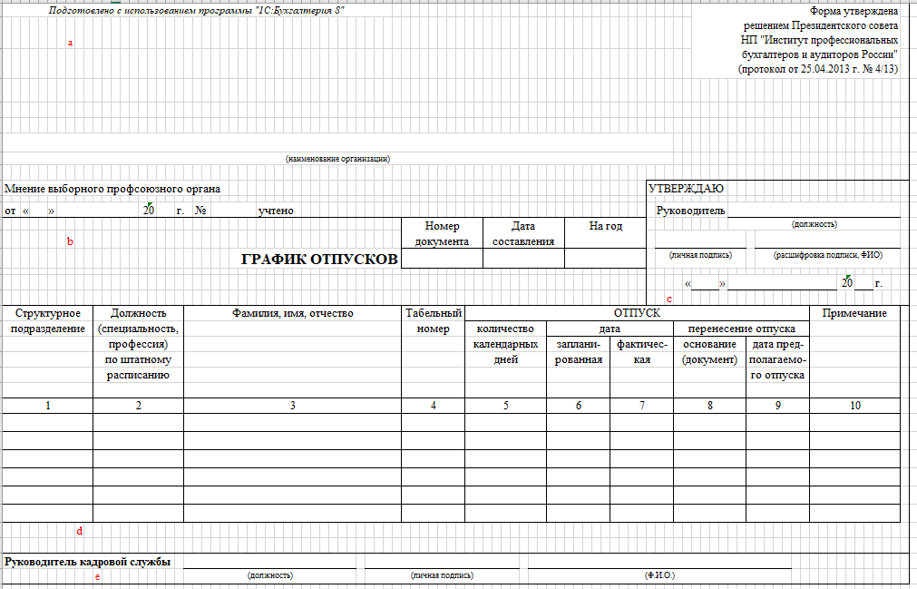

Рис. 2. График отпусков

В составе части ***b*** мы видим СЭД заголовочной (тип 1) части документа (с такими реквизитами, как «Номер документа», «Дата составления», «На год»), а также в части ***a*** (наименование организации). Данный реквизит был отнесен сюда в связи с тем, что предприятие может являться холдингом, состоящим из нескольких организаций, в каждой из которых будет свой график отпусков.

Предметные строки (тип 2) в части ***d*** в количестве, равном количеству сотрудников на предприятии, содержат реквизиты «Структурное подразделение», «Должность», «Фамилия, имя, отчество», «Табельный номер», «Количество календарных дней отпуска», «Дата запланированная», «Дата фактическая», «Основание переноса отпуска», «дата предполагаемого отпуска», «Примечания».

Оформительские (тип 3) реквизиты имеются в части ***c*** (Должность руководителя, подпись руководителя, расшифровка подписи, дата подписания) и в части ***e*** (должность руководителя кадровой службы, личная подпись, расшифровка подписи), а также в части ***a*** (дата мнения, номер мнения).

Реквизиты типа 4 расположены в части ***b*** (заголовок «График отпусков»). СЭД 5 типа мы видим в части ***a*** (информация об утверждении формы).

Схема базы данных представлена на рис. 3.

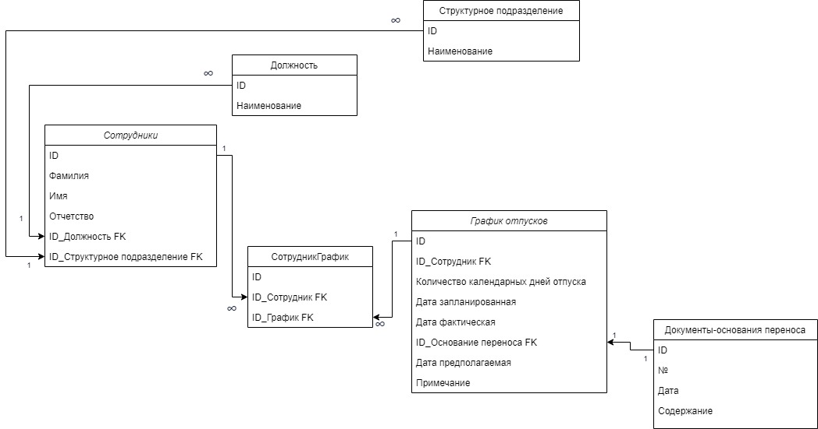

Рис. 3. Схема базы данных

Результаты анализа сведены в табл. 1.

Табл. 1. Результаты реквизитного анализа

|  |  |  |  |  |  |  |
| --- | --- | --- | --- | --- | --- | --- |
| №№№ | Часть  документа | Тип части | Наименование рекв. во внемаш. документе | Перенос в норм. файл | Наим. в нормал. файле | Тип в нормализованном.  файле |
|  | ***a*** | 4 | Информация об утверждении формы | нет | – | – |
|  | ***a*** | 1 | Наименование организации | нет | – | – |
|  | ***a*** | 3 | Дата мнения выборного профсоюза | нет | – | – |
|  | ***a*** | 3 | Номер мнения выборного профсоюза | нет | – | – |
|  | ***b*** | 1 | Номер документа | да | P1 | признак |
|  | ***b*** | 1 | Дата документа | да | P2 | признак |
|  | ***b*** | 1 | Год документа | нет | – | – |
|  | ***c*** | 3 | Должность руководителя | нет | – | – |
|  | ***c*** | 3 | Подпись руководителя | нет | – | – |
|  | ***c*** | 3 | Расшифровка подписи | нет | – | – |
|  | ***c*** | 3 | Дата подписания | нет | – | – |
|  | ***d*** | 2 | Структурное подразделение | да | P3 | признак |
|  | ***d*** | 2 | Должность | да | P4 | признак |
|  | ***d*** | 2 | Сотрудник | да | P5 | признак |
|  | ***d*** | 2 | Табельный номер | да | P6 | признак |
|  | ***d*** | 2 | Количество календарных дней отпуска | да | P7 | признак |
|  | ***d*** | 2 | Дата запланированная | да | P8 | признак |
|  | ***d*** | 2 | Дата фактическая | да | P9 | признак |
|  | ***d*** | 2 | Основание переноса отпуска | нет | – | – |
|  | ***d*** | 2 | Дата предполагаемого отпуска | да | P10 | признак |
|  | ***d*** | 2 | Примечания | да | P11 | признак |
|  | ***e*** | 3 | Должность руководителя кадровой службы | нет | – | – |
|  | ***e*** | 3 | Подпись руководителя кадровой службы | нет | – | – |
|  | ***e*** | 3 | Расшифровка подписи руководителя кадровой службы | нет | – | – |

Реквизиты 1-4, 8-11 и 22-24 не переносятся в документ, т.к. относятся к оформительскому типу. Реквизит 7 не переносится, т.к. нужен только во внемашинном представлении, год для отбора хранится в реквизите «Дата предполагаемая». Реквизит 19 не переносится по соображению проектировщика, т.к. предполагается хранение данных в отдельном файле.

Нормализованный вид полученного файла представлен в табл. 2.

Табл. 2. Нормализованный вид полученного файла

|  |  |  |  |  |  |  |  |  |  |  |
| --- | --- | --- | --- | --- | --- | --- | --- | --- | --- | --- |
| 5 | 6 | 12 | 13 | 14 | 15 | 16 | 17 | 18 | 20 | 21 |
| P1 | P2 | P3 | P4 | P5 | P6 | P7 | P8 | P9 | P10 | P11 |
| 1 | 23.04.2022 | Отдел разработки | Программист | Иванов Иван Иванович | 111333 | 12 | 12.06.2022 | 12.06.2022 |  | Ушел вовремя |
|  |  |  |  |  |  |  |  |  |  |  |

Схема файла состоит из двух первых ненумерованных строк, одна из которых содержит номера реквизитов согласно табл. 1, во второй строке помещены идентификаторы реквизитов согласно той же таблице. Значения реквизитов в ячейках табл. 2 построены по правилам, перечисленным выше, и соответствуют значениям реквизитов в исходном документе. Ключом является реквизит Р1 – «Номер документа».

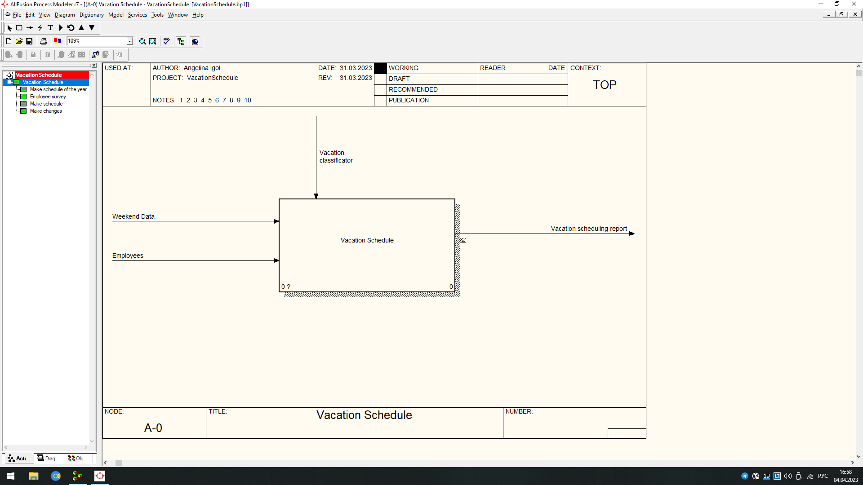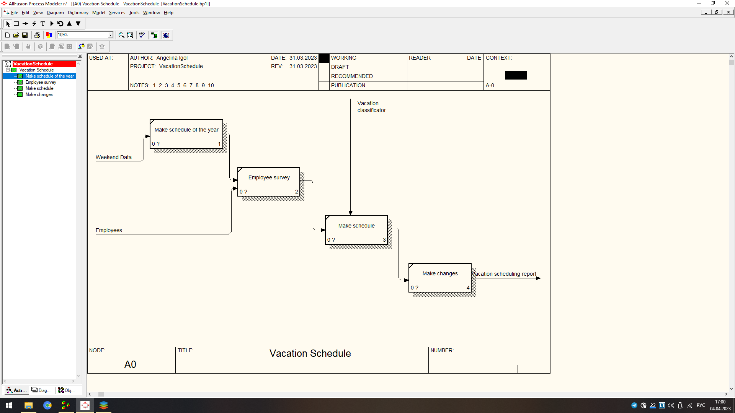

Рис. 4. IDEF0 модель

Практическое задание №3. Изучение единой системы кодирования и классификации

Целью выполнения работы является ознакомление с системами классификации и кодирования объектов экономической сферы и методикой использования классификаторов при проектировании экономических информационных систем.

# Основные классификаторы (для просмотра необходимо развернуть заголовок):

**Общероссийский классификатор услуг населению (ОКУН)**

Условное обозначение: ОК 002-93.

Объекты классификации: услуги, оказываемые населению в сферах бытового обслуживания, пассажирского транспорта и связи, жилищно-коммунального хозяйства, культуры, туризма, спорта, образования и другие.

Признаки классификации: функциональное назначение , характер и особенности предоставляемых услуг.

Кодовое обозначение: шестизначный, цифровой, десятичный код.

Формула (типовая) структуры кода: ХХ+Х+Х+ХХ.

Форма и пример записи позиций:

|  |  |  |
| --- | --- | --- |
| Код | КЧ | Наименование услуги |
| 011000 | 5 | Ремонт, окраска и пошив обуви |

Пример построения кодов классификационных группировок:

01 Бытовые услуги

011 Ремонт, окраска и пошив обуви

0111 Ремонт обуви

011101 Ремонт верха обуви

**Общероссийский классификатор информации по социальной защите населения (ОКИСЗН)**

Условное обозначение: ОК 003-93.

Объекты классификации: пенсии, виды трудового стажа, группы и причины инвалидности,компенсации, пособия, льготы, виды освидетельствования и другие.

Признаки классификации: функциональное и целевое назначение, характер и особенности объектов классификации.

Классификатор имеет фасетную (списочную) структуру, при которой каждый фасет строится на последовательном порядковом перечислении объектов классификации по одному признаку.

Кодовые обозначения: однозначные, двухзначные и трехзначные, цифровые десятичные коды.

Формулы (типовые) структуры кода: Х, ХХ, ХХХ.

Форма и пример записи позиций:

|  |  |
| --- | --- |
| Код | Наименование |
|  | Фасет "Виды пенсий" |
| 01 | Пенсия трудовая по старости (по возрасту) |
| 02 | Пенсия по инвалидности |
|  | Фасет "Основания, определяющие право на пенсию" |
| 1 | Основания общие |
| 2 | Основания льготные |
|  | Фасет "Компенсации и льготы гражданам, подвергшимся воздействию радиации вследствие чернобыльской катастрофы" |
| 001 | Бесплатное оказание медицинской помощи (в стационаре и амбулаторно) |

**Общероссийский классификатор видов экономической деятельности, продукции и услуг (ОКДП)**

Условное обозначение: ОК 004-93.

Объекты классификации: виды экономической деятельности, осуществляемые во всех отраслях экономики: сельское хозяйство, охота и лесоводство; рыболовство; горнодобывающая промышленность и разработка карьеров; обрабатывающая промышленность и другие; а также продукция и услуги, как результат экономической деятельности.

Признаки классификации: функциональное назначение, направленность использования, характерные свойства, конструктивно- технологические особенности и другие.

Кодовые обозначения: четырехзначный, цифровой, десятичный код для видов экономической деятельности; семизначный, цифровой, десятичный код для группировок продукции и услуг

Формулы (типовые) структуры кодов: ХХ+Х+Х - для видов экономической деятельности; ХХ+Х+Х+ХХ+Х - для видов продукции и услуг

Форма и пример записи позиций для видов экономической деятельности:

|  |  |  |
| --- | --- | --- |
| Группа | Подгруппа | Наименование деятельности услуг) |
| 192 |  | Производство обуви |
|  | 1921 | Производство кожаной обуви |

Пример построения кодов классификационных группировок:

Раздел А Сельское хозяйство, охота и лесоводство

01 Сельское хозяйство, охота и связанная с этим деятельность по предоставлению услуг

011 Растениеводство: выращивание сельскохозяйственных культур, товарное овощеводство, садоводство

0111 Выращивание зерновых культур

Форма и пример записи позиций для видов продукции и услуг:

|  |  |  |
| --- | --- | --- |
| Класс | Вид | Наименование видов продукции (услуг) |
| 0111000 |  | Зерновые, основные зернобовые культуры |
|  | 0111110 | Пшеница озимая твердая |
|  | 0111111 | Зерно пшеницы озимой твердой |

Пример построения кодов классификационных группировок:

Раздел А Продукция и услуги сельского хозяйства, охоты и лесоводства

0111 Зерновые, основные зернобобовые культуры

011111 Пшеница озимая твердая

0111111 Зерно пшеницы озимой твердой

Для уточнения содержания группировок видов экономической деятельности и обеспечения однозначного трактования и интерпретации используемых понятий в ОКДП приведены текстовые описания группировок, например:

|  |  |
| --- | --- |
| Группировка | Описание группировки |
| 2524 | Производство тары из пластмасс Эта подгруппа включает виды деятельности, связанные с производством тары из пластмасс. Номенклатура производимых видов продукции включает: мешки, пакеты, бочки, фляги, флаконы, бутыли, банки, ящики, коробки, лотки из полиэтилена, поливинилхлорида, полистирола, полипропилена, фторопласта, полиамида и прочих полимерных материалов |

**Общероссийский классификатор продукции (ОКП)**

Условное обозначение: ОК 005-93.

Объекты классификации: промышленная и сельскохозяйственная продукция, в т.ч.: электро- и теплоэнергия, нефть, газ, уголь, кокс, руда и другие.

Признаки классификации: назначение, материал, способ и степень обработки, конструктивные особенности и другие.

Кодовое обозначение: шестизначный, цифровой, десятичный код.

Формула (типовая) структуры кода: ХХ+Х+Х+Х+Х.

Форма и пример записи позиций:

|  |  |  |
| --- | --- | --- |
| Код | КЧ | Наименование |
| 38 1000 | 0 | Станки металлорежущие |

Пример построения кодов классификационных группировок:

38 Оборудование металлообрабатывающее и деревообрабатывающее

38 1 Станки металлорежущие

38 11 Станки токарной группы

38 111 Автоматы и полуавтоматы токарные

38 1111 Автоматы одношпиндельные горизонтальные (прутковые)

**Общероссийский классификатор органов государственной власти и управления (ОКОГУ)**

Условное обозначение: ОК 006-93.

Объектами классификации являются: федеральные органы представительной (законодательной), исполнительной и судебной власти, органы государственной власти субъектов Российской Федерации; органы местного самоуправления; объединения предприятий и организаций, выполняющие крупные экономические функции в народном хозяйстве.

Признаки классификации: организационный уровень и характер выполняемых функций.

Кодовое обозначение: пятизначный, цифровой, десятичный код.

Формула (типовая) структуры кода: Х+Х+Х+ХХ.

Форма и пример записи позиций:

|  |  |  |
| --- | --- | --- |
| Код | Наименование | |
| полное | сокращенное |
| 10000 | Федеральные органы государственной власти |  |
| 13000 | Исполнительная власть Российской Федерации |  |
| 13100 | Федеральные министерства |  |
| 13101 | Министерство Российской Федерации по атомной энергии | Минатом России |

**Общероссийский классификатор предприятий и организаций  
(ОКПО)**

Условное обозначение: ОК 007-93.

Объекты классификации: юридические лица, филиалы, представительства, отделения и другие обособленные подразделения предприятий и организаций.

Признаки классификации: ведомственная принадлежность, административно-территориальная принадлежность, вид деятельности, форма собственности, организационно-правовая форма.

Кодовое обозначение: семизначный, цифровой, десятичный код.

Формула (типовая) структуры кода: ХХХХХХХ.

Форма и пример записи позиций:

|  |  |  |  |  |  |  |  |
| --- | --- | --- | --- | --- | --- | --- | --- |
| Код | КЧ | Наименование объекта и местонахождение | Коды признаков | | | | |
| СООГУ | СОАТО | ОКОНХ | КФС | КОПФ |
| 0143752 | 6 | Государственный институт по проектированию предприятий торговли и общественного питания "Гипроторг" г.Москва | 07274 | 1145286555 | 66000 | 12 | 4 |

**Общероссийский классификатор специальностей по образованию  
(ОКСО)**

Условное обозначение: ОК 009-93.

Объекты классификации: специальности и специализации среднего профессионального и высшего образования; направления подготовки в высшем образовании.

Признаки классификации: дифференциация специальностей по областям знаний.

Классификатор состоит из двух разделов:

1 "Среднее профессиональное образование" (специальности);

2 "Высшее образование" (специальности, направления подготовки).

Кодовое обозначение: семизначный, цифровой, десятичный код.

Формула (типовая) структура кода: ХХ+ХХ+ХХ+Х.

Форма и пример записи позиций для 1 раздела:

|  |  |  |  |
| --- | --- | --- | --- |
| Код | КЧ | Наименование | Код по МСКО |
| 0605 00 1 | 6 | Cтатистика | 54611 |

Пример построения кодов классификационных группировок:

06 Экономика и управление

0605 00 1 Статистика

В классификаторе дополнительно представлены коды по Международной стандартной классификации образования (МСКО).

Форма и пример записи позиций для 2 раздела - специальности:

|  |  |  |  |  |
| --- | --- | --- | --- | --- |
| Код | КЧ | Наименование | Код по МСКО | Сокращенный код направления подготовки |
| 0217 01 3 | 7 | Русский язык | 62211 | 5203 |

Пример построения кодов классификационных группировок:

02 Гуманитарно-социальные специальности

0217 Филология

0217 01 3 Русский язык

Форма и пример записи позиций для 2 раздела - направления подготовки:

|  |  |  |  |  |
| --- | --- | --- | --- | --- |
| Код | КЧ | Наименование | Код по МСКО | Код группы специальностей высшего образования |
| 510100 2 | 3 | Математика | 64601 | 0100 |

Пример построения кодов классификационных группировок:

51 Естественные науки и математика

5101 00 2 Математика

**Общероссийский классификатор занятий (ОКЗ)**

Условное обозначение: ОК 010-93.

Объекты классификации: виды трудовой деятельности (занятия).

Признаки классификации: характер выполняемых функций и профессиональная специализация.

Кодовое обозначение: четырехзначный, цифровой, десятичный код.

Формула (типовая) структуры кода: Х+Х+Х+Х.

Форма и пример записи позиций:

|  |  |  |
| --- | --- | --- |
| Код | КЧ | Наименование группы занятий |
| 21 | 4 | Специалисты в области естественных и инженерных наук |

Пример построения кодов классификационных группировок:

2 Специалисты высшего уровня квалификации

21 Специалисты в области естественных и инженерных наук

211 Физики, химики и специалисты родственных профессий

2111 Физики и астрономы

Классификатор ОКЗ включает пояснения к занятиям по укрупненным группам, подгруппам, составным и базовым группам.

**Общероссийский классификатор управленческой документации  
(ОКУД)**

Условное обозначение: ОК 011-93.

Объекты классификации: общероссийские (межотраслевые, межведомственные) унифицированные формы документов, утвержденные министерствами (ведомствами) Российской Федерации - разработчиками унифицированных систем документации (УСД).

Признаки классификации: принадлежность к соответствующей унифицированной системе документации, общность содержания документов и направленности их использования.

Кодовое обозначение: семизначный, цифровой, десятичный код.

Формула (типовая) структуры кода: ХХ+ХХ+ХХХ.

Форма и пример записи позиций:

|  |  |  |  |  |
| --- | --- | --- | --- | --- |
| Код | КЧ | Наименование формы | Индекс | Периодичность |
| 0602001 | 5 | Отчет о наличии и движении ос- новных фондов | 11 | годовая |

Пример построения кодов классификационных группировок:

06 Унифицированная система отчетно-статистической

документации

0606 Документация по статистике труда

0606002 Отчет по труду

**Общероссийский классификатор основных фондов (ОКОФ)**

Условное обозначение: ОК 013-94.

Объекты классификации: основные фонды, в т.ч.: здания, сооружения, жилища, машины, оборудование и др.

Признаки классификации: отраслевое назначение основных фондов в увязке с видами деятельности,в результате которых они создаются.

Кодовое обозначение: девятизначный, цифровой, десятичный код.

Формула (типовая) структуры кода: ХХ + ХХХХ + XXX

Форма и пример записи позиций:

|  |  |  |
| --- | --- | --- |
| Код | КЧ | Наименование |
| 11 4521011 | 2 | Здания электростанций |

Пример построения кодов классификационных группировок:

1 Материальные фонды

11 Здания (кроме жилых)

11 452 Здания топливно-энергетических, металлургических, химических и нефтехимических предприятий

11 4521010 Здания электроэнергетики

11 4521011 Здания электростанций

**Общероссийский классификатор валют (ОКВ)**

Условное обозначение: ОК 014-94.

Объекты классификации: национальные валюты - денежные единицы стран мира и территорий.

Признаки классификации: принадлежность национальных валют к странам мира и территориям.

Кодовое обозначение включает два идентификационных кода:

трехзначный, цифровой код;

трехзначный, буквенный код.

Формула (типовая) структуры кода: ХХХ

Форма и пример записи позиций:

|  |  |  |  |
| --- | --- | --- | --- |
| Код валюты | | Наименование валюты | Краткое наименование стран и территорий |
| цифровой | буквенный |
| 810 | RUR | Российский рубль | Россия |
| 826 | GBP | Фунт стерлингов | Великобритания |

**Общероссийский классификатор единиц измерения (ОКЕИ)**

Условное обозначение: ОК 015-94.

Объекты классификации: единицы измерения, используемые в различных сферах, в т.ч.: единицы длины, площади, объема, технические единицы, единицы времени, экономические единицы.

ОКЕИ содержит два раздела.

Первый раздел ОКЕИ - "Международные единицы измерения, включенные в ЕСКК" - сформирован на базе международной классификации единиц измерения, представленной в Рекомендации N 20 РГ ЕЭК ООН, и включает в себя наиболее употребляемые в Российской Федерации единицы измерения.

Второй раздел ОКЕИ - "Национальные единицы измерения, включенные в ЕСКК".

Кодовое обозначение: трехзначный, цифровой код.

Формула (типовая) структуры кода: ХХХ.

Форма и пример записи позиций I раздела:

|  |  |  |  |  |  |
| --- | --- | --- | --- | --- | --- |
| Код | Наименование единицы измерения | Условное обозначение | | Кодовое буквенное обозначение | |
| националь- ное | междуна- родное | националь- ное | междуна- родное |
| 003 | Миллиметр | мм | mm | ММ | ММТ |

Форма и пример записи позиций II раздела:

|  |  |  |  |
| --- | --- | --- | --- |
| Код | Наименование единицы измерения | Условное обозначение (национальное) | Кодовое буквенное обозначение (национальное) |
| 018 | Погонный метр | пог. м | ПОГ М |

**Общероссийский классификатор профессий рабочих,  
должностей служащих и тарифных разрядов (ОКПДТР)**

Условное обозначение: ОК 016-94.

Объекты классификации: профессии рабочих и должности служащих.

ОКПДТР состоит из двух разделов:

профессии рабочих;

должности служащих.

Первый раздел ОКПДТР - профессии рабочих - включает в себя профессии рабочих в соответствии с Единым тарифно-квалификационным справочником работ и профессий рабочих (ЕТКС), а также профессии рабочих, права и обязанности которых предусмотрены в уставах, специальных положениях и соответствующих постановлениях, регламентирующих состав профессий в отраслях экономики.

Кодовое обозначение: пятизначный, цифровой, десятичный код.

Формула (типовая) структуры кода: Х+ХХХХ.

Форма и пример записи позиций:

|  |  |  |  |  |
| --- | --- | --- | --- | --- |
| Код | КЧ | Наименование профессии | Код выпуска ЕТКС | Код по ОКЗ |
| 19149 | 6 | Токарь | 02 | 7223 |

В качестве дополнительных классификационных признаков закодированы 2-ой выпуск ЕТКС (код 02) и базовая группа по Общероссийскому классификатору занятий: 7223 Станочники на металлообрабатывающих станках, наладчики станков и оборудования.

В составе ОКПДТР отдельно представлены следующие фасеты, характеризующие признаки профессий рабочих:

фасет 01 - виды производств и работ - два знака;

фасет 02 - тарифные разряды - один знак;

фасет 03 - классы (категории) квалификации - один знак;

фасет 04 - формы и системы оплаты труда - два знака;

фасет 05 - условия труда - один знак;

фасет 06 - степень механизации труда - один знак;

фасет 07 - производные профессии - один знак.

Пример построения сборного кода, включающего коды фасетов:

19149 6 02 7223 5 12 1 2,

где 1 - профессия; 9149 - токарь; 6 - КЧ; 02 - 2-й выпуск ЕТКС;

7223 - базовая группа по ОКЗ; 5 - 5-й тарифный разряд; 12 - сдельно-премиальная система оплаты труда; 1 - нормальные условия труда; 2 - рабочий, выполняющий работу при помощи машин и механизмов.

Второй раздел ОКПДТР - должности служащих - включает в себя должности служащих в соответствии с Единой номенклатурой должностей служащих.

Кодовое обозначение: пятизначный, цифровой, десятичный код.

Формула (типовая) структуры кода: Х+ХХХХ.

Форма и пример записи позиций:

|  |  |  |  |  |
| --- | --- | --- | --- | --- |
| Код | КЧ | Наименование должности | Код категории | Код по ОКЗ |
| 24695 | 1 | Начальник отдела (финансово-экономического и административного) | 1 | 1231 |

В качестве дополнительных классификационных признаков закодированы 1-я категория должности и базовая группа по ОКЗ: 1231 Руководители финансово-экономических и административных подразделений (служб).

В составе ОКПДТР отдельно представлены следующие фасеты, характеризующие признаки должностей служащих:

фасет 10 - категории должностей - один знак;

фасет 11 - производные должности - два знака ;

фасет 12 - категории (классы) квалификации - один знак.

Пример построения сборного кода, включающего коды фасетов:

24695 1 1 1231 03,

где: 2 - должность; 4695 - начальник отдела (финансово-экономического и административного); 1- КЧ; 1 - категория руководителей; 1231 - базовая группа по ОКЗ; 03 - производная должность - заместитель.

**Общероссийский классификатор специальностей высшей  
научной квалификации (ОКСВНК)**

Условное обозначение: ОК 017-94.

Объекты классификации: отрасли науки и специальности высшей научной квалификации.

Признаки классификации: дифференциация специальностей по видам отраслей науки.

Кодовое обозначение: шестизначный, цифровой, десятичный код.

Формула (типовая) структуры кода: ХХ+ХХ+ХХ.

Форма и пример записи позиций:

|  |  |  |  |
| --- | --- | --- | --- |
| Код | КЧ | Наименование отрасли науки, группы специальностей, специальности | Код по МСКО |
| 01 01 09 | 5 | Математическая кибернетика | 74641 |

В классификаторе дополнительно представлены коды по Международной стандартной классификации образования (МСКО).

Пример построения кодов классификационных группировок:

01 Физико-математические науки (1-я ступень - отрасль науки);

01 01 Математика (2-я ступень - группа специальностей);

01 01 09 Математическая кибернетика (3-я ступень - специальность).

**Общероссийский классификатор информации о населении  
(ОКИН)**

Условное обозначение: ОК 018-95.

Объекты классификации: информация о населении, в т.ч.: пол, гражданство, национальности, языки, родство, свойство, воинские звания и другие.

Классификатор имеет фасетную (списочную) структуру, при которой каждый фасет строится на последовательном порядковом перечислении объектов классификации по одному признаку.

Кодовые обозначения: однозначные, двухзначные и трехзначные цифровые десятичные коды.

Формулы (типовые) структуры кодов: Х, ХХ, ХХХ.

Форма и пример записи позиций:

|  |  |
| --- | --- |
| Код | Наименование |
|  | Фасет "Родство, свойство" |
| 01 | Муж |
| 02 | Жена |
| 03 | Отец |
| 04 | Мать |
|  | Фасет "Национальности" |
| 015 | Буряты |
| 219 | Венгры |
| 132 | Вепсы |

**Общероссийский классификатор объектов административно-  
территориального деления (ОКАТО)**

Условное обозначение: ОК 019-95.

Объекты классификации: республики, края, области, города федерального значения, автономная область, автономные округа, районы; города, внутригородские районы, округа города; поселки городского типа, сельсоветы, сельские населенные пункты.

Признаки классификации:территориальное деление объектов в соответствии с административной подчиненностью.

Классификатор включает два раздела:"Объекты административно-территориального деления, кроме сельских населенных пунктов" (1-й раздел) и " Сельские населенные пункты" (2-й раздел).

Кодовые обозначения: восьмизначный, цифровой, десятичный код (для 1 раздела); одиннадцатизначный, цифровой, десятичный код (для 2 раздела).

Формулы (типовые) структуры кода: ХХ+ХХХ+ХХХ (для I раздела);

ХХ+ХХХ+ХХХ+ХХХ (для 2 раздела).

Форма и пример записи позиций для 1 раздела:

|  |  |  |  |
| --- | --- | --- | --- |
| Код | КЧ | Наименование | Дополнительные данные |
| 46 230 800 | 5 | Сельсоветы Луховицкого р-на/ |  |
| 46 230 802 | 5 | -Аксеновский | д.Аксеново |

Пример построения кода классификационных группировок:

76 212 825 , где:

76 (1 и 2-й разряды) - Читинская область

2 (3-й разряд) - признак района (второй уровень классификации)

12 (4 и 5-й разряды) - код Забайкальского района

8 (6-й разряд) - признак сельсовета (третий уровень классификации)

25 (7 и 8-й разряды) - код Даурского сельсовета

Форма и пример записи позиций для 2 раздела:

|  |  |
| --- | --- |
| Код | Наименование |
| 46 230 802 000 | Сельские населенные пункты Аксеновского сельсовета |
| 46 230 802 001 | д.Аксеново |

Пример построения кода классификационных группировок:

03 201 557 002 где:

03 (1 и 2-й разряды) - Краснодарский край

2 (3-й разряд) - признак района

01 (4 и 5-й разряды) - Абинский район

5 (6-й разряд) - признак рабочего поселка

57 (7 и 8-й разряды) - рп Холмский

002 (9, 10, 11-й разряды) - хутор Кравченко

**Общероссийский классификатор начального профессионального  
образования (ОКНПО)**

Условное обозначение: ОК 023-95.

Объекты классификации: профессии, специальности и уровни начального профессионального образования.

Признаки классификации: виды и характер выполняемых работ.

Кодовое обозначение: семизначный, цифровой, десятичный код.

Формула (типовая) структуры кода: ХХ+ХХ+ХХ+Х, на 7-м разряде кода обозначается ступень квалификации, соответствующая уровню начального профессионального образования.

Форма и пример записи позиций:

|  |  |  |  |
| --- | --- | --- | --- |
| Код | КЧ | Наименование групп профессий и специальностей; профессий; специальностей | Код МСКО |
| 010101 4 | 7 | Модельщик по деревянным моделям | 35262 |

Пример построения кодов классификационных группировок:

01 Профессии, общие для всех отраслей зкономики

010100 4 Модельщик

010101 4 Модельщик по деревянным моделям

В классификаторе дополнительно представлены коды по Международной стандартной классификации образования (МСКО).

**Общероссийский классификатор экономических регионов (ОКЭР)**

Условное обозначение: ОК 024-95.

Объекты классификации: экономические районы, межрегиональные ассоциации экономического взаимодействия, экономические зоны и макрозоны и другие.

Признаки классификации: общность регионов по условиям хозяйствования, разработки и осуществления региональных программ, изучения и контроля природно-климатических, экологических и геологических параметров местности, обеспечения таможенного контроля и другие.

Кодовое обозначение: трехзначный, цифровой, десятичный код.

Формула (типовая) структуры кода: ХХХ.

Форма и пример записи позиций:

|  |  |  |  |  |
| --- | --- | --- | --- | --- |
| Экономический район | | | Республика, край, область,автономный округ, город федерального значения | |
| Код ОКЭР | КЧ | Наименование | Код ОКАТО | Наименование |
| 051 | 3 | Cеверо-Западный | 40 | г. Санкт-Петербург |
|  |  | район | 41 | Ленинградская область |
|  |  |  | 49 | Новгородская область |
|  |  |  | 58 | Псковская область |

**Общероссийский классификатор стран мира (ОКСМ)**

Условное обозначение: ОК 025-95.

Объекты классификации: суверенные государства и территории, имеющие политические, экономические, географические и исторические особенности.

Классификатор построен путем перечисления стран и территорий в порядке возрастания цифровых кодов.

Кодовые обозначения: трехзначный, цифровой, десятичный код и два буквенных кода: двухзначный и трехзначный, знаками которых являются буквы алфавита латинского языка.

Формулы (типовые) структуры цифрового кода: ХХХ; буквенных кодов: ХХ и ХХХ.

Форма и пример записи позиций:

|  |  |  |  |
| --- | --- | --- | --- |
| Цифровой код | Краткое (общепринятое) наименование. Официальное (полное и сокращенное) наименование | Буквенный код | |
| альфа-2 | альфа-3 |
| 012 | АЛЖИР  Алжирская Народная Демократическая Республика | DZ | DZA |

**Общероссийский классификатор информации об общероссийских  
классификаторах (ОКОК)**

Условное обозначение ОК 026-95.

Объекты классификации: общероссийские классификаторы технико-экономической и социальной информации, а также выделенные в них фасеты.

Кодовые обозначения: трехзначный, десятичный , цифровой код для общероссийских классификаторов, для фасетов - цифровой код, принятый в соответствующем общероссийском классификаторе.

Формула (типовая) структуры кода: ХХХ (для идентификации общероссийских классификаторов).

Форма и пример записи позиций для общероссийских классификаторов:

|  |  |  |  |  |  |  |  |  |  |  |
| --- | --- | --- | --- | --- | --- | --- | --- | --- | --- | --- |
| Код | КЧ | Наименование ОК | Аббревиатура | Группа | Год принятия ОК | Дата введения ОК | Новизна разработки | Использование МК | Издание ОК | Организация, ответственная за разработку и ведение ОК |
| 003 | 9 | Общероссийский классификатор органов государственной власти и управления | ОКОГУ | 2 | 1993 | 01.07.97 | 2 | 2 | 1 | Госкомстат России ВЦ |

Форма и пример записи позиций для фасетов общероссийских классификаторов:

|  |  |
| --- | --- |
| Код | Наименование общероссийского классификатора и содержащихся в нем фасетов |
|  | Общероссийский классификатор информации о населении (ОКИН) |
| 02 | Гражданство |
| 03 | Национальности |

# Для общероссийского классификатора установлены следующие стадии разработки и ведения:

1-я стадия - организация разработки общероссийского классификатора;

2-я стадия - разработка первой редакции проекта общероссийского классификатора и ее рассылка в заинтересованные организации;

3-я стадия - разработка окончательной редакции проекта общероссийского классификатора, ее обязательное согласование и представление для принятия;

4-стадия - принятие и государственная регистрация общероссийского классификатора;

5-я стадия - официальное издание общероссийского классификатора;

6-я стадия - ведение общероссийского классификатора.

Порядок разработки, утверждения, введения в действие, издания, ведения и применения отраслевых (ведомственных) классификаторов и классификаторов организаций устанавливают соответственно утвердившие их федеральные органы исполнительной власти, министерства, ведомства и организации.

Схема базы данных с классификатором «Виды отпусков» представлен на рис. 4.

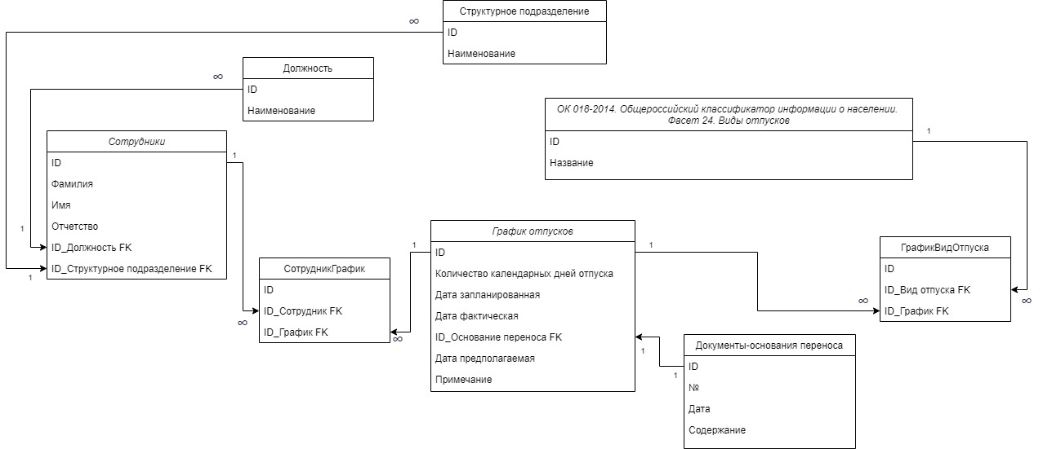

Рис. 4. Схема базы данных

Классификаторы являются той вещью, которая помогает в унификации информации, что упрощает анализ информации из разных организаций соответствующими ведомствами.

Созданное на базе схемы Windows-приложение позволяет вводить необходимые данные по отпускам и просматривать данные.

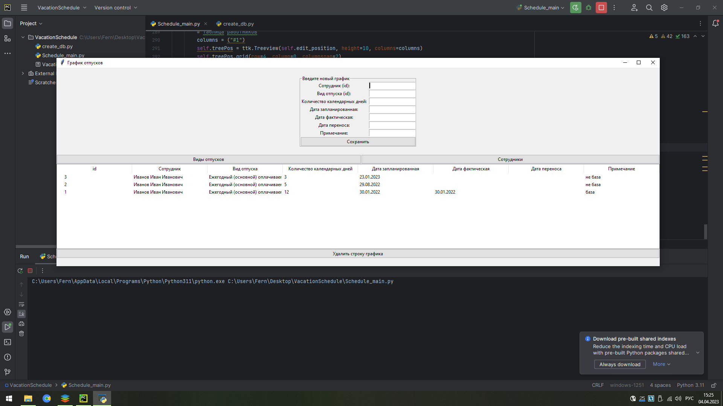

Рис. 5. Windows-приложение

Практическое задание №3. Освоение программного средства бизнес-моделирования Орг-мастер

Целью выполнения работы является ознакомление с методикой построения функциональной модели предприятия и ее реализацией в программном средстве Оргмастер.

ОРГ-МАСТЕР решает весь комплекс задач моделирования деятельности компании на структурном и процессном уровнях, а также формирует документированные процедуры - регламенты выполнения бизнес-процессов и организационные Положения. Пакет Должностных инструкций строится в четком соответствии с организационно-функциональной и процессной моделями предприятия.

ОРГ-МАСТЕР существенно дополняет управленческие возможности компании, что повышает ее конкурентоспособность.

При создании бизнес-модели компании формируется база знаний о ее целях, структурах, ресурсах, процессах и других объектах управления. Наличие полной процессной бизнес-модели позволяет оперативно и наглядно получать информацию «как организована деятельность компании» и помогает принимать управленческие решения по ее изменению, создавая и корректируя необходимые регламенты.

Средствами ОРГ-МАСТЕР строится базовая организационно-функциональная модель состоящая из иерархически упорядоченных классификаторов функций-процессов, организационных звеньев, ресурсов и документов, также отношений между ними. Это позволяет провести первичный управленческий анализ организационных аспектов деятельности предприятия.

На следующем этапе программа позволяет реализовать полное описание системы процессов компании. Для каждого идентифицированного процесса определяется его целевое назначение, сопряженные процессы: предшественник и потребитель, информационное взаимодействие и обрабатываемые материальные ресурсы, средства реализации и регламенты исполнения.

В результате формируется первичный набор базовых организационных документов: Положения об организационной структуре, Положения о функциональных областях управления и бизнес-направлениях компании, Положения о подразделениях (службах, отделах), Должностных инструкций, а также спецификации выделенных процессов компании

Таким образом, программа обеспечивает реализацию начального этапа постановки регулярного менеджмента в компании.

